附件1：款式
校服款式（图片）
初中部校服款式：
春秋装 | 夏装 |  | 冬装
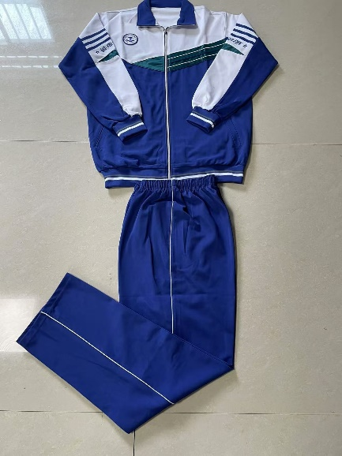 | 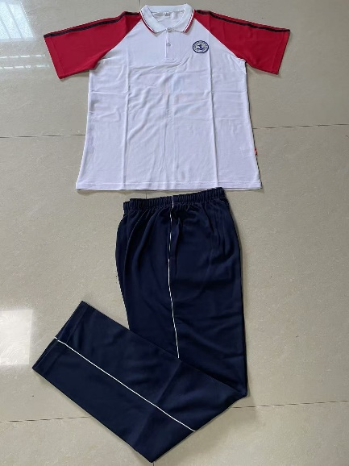 |  | 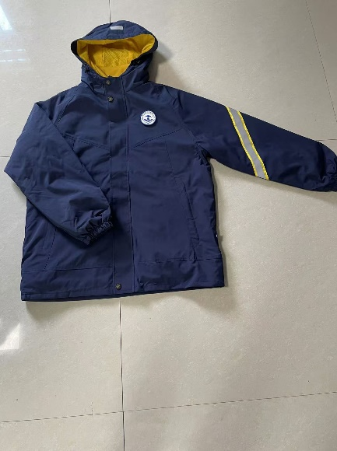
高中部校服款式：
春秋装 | 夏装 |  | 冬装
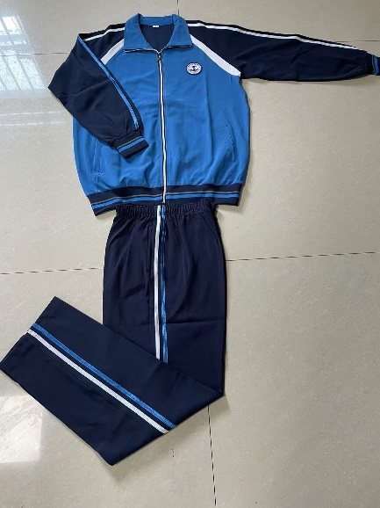 | 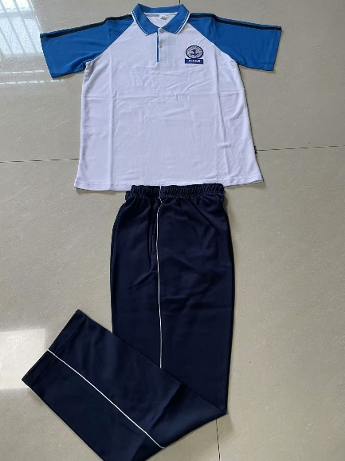 |  | 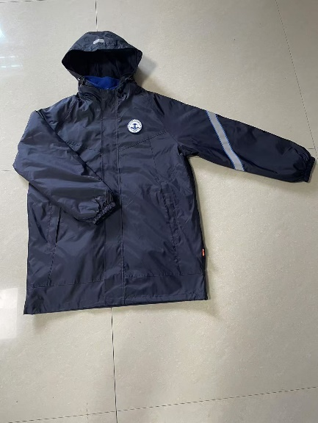
小学校服款式
春秋装 | 夏装（运动装） | 夏装（正装） | 冬装
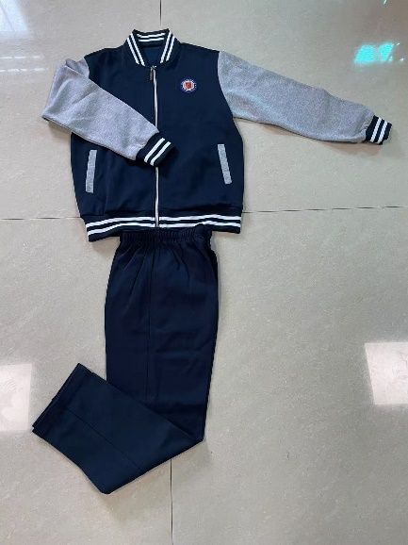 | 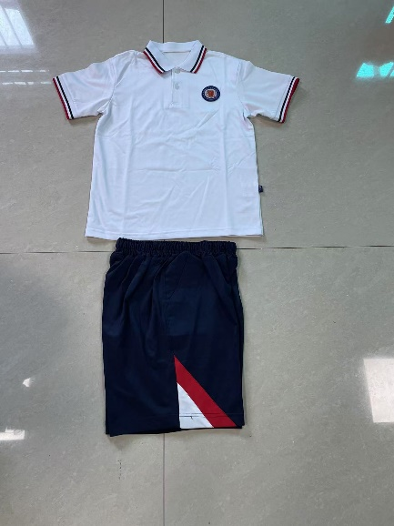 | 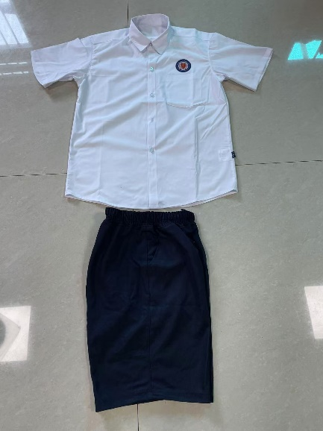 | 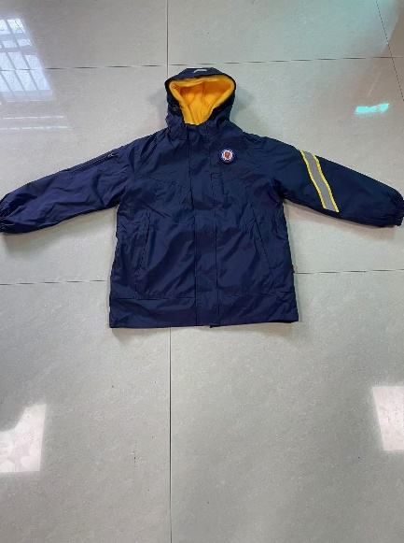

附件2：售后服务
（1）必须按《中华人民共和国民法典》等法律法规和合同执行，供应商承担合同约定的产品质量、服务条款和相关责任，内容包括但不限于产品的调换、维修、重做、退货、时效等售后承诺条款的执行。
（2）供应商需制定专业的售后服务方案，落实售后服务的物质保障，供应商应基于约定，按照合同条款提供充足的备用面料、辅料及附件，需要时按合同约定及时提供售后服务。
（3）提供明确的售后服务网点地址、建立专业的售后服务团队，售后服务负责人，联系方式，联系电话等。
（4）供应商应在24小时内响应使用单位提出的售后服务要求，第一时间派出售后服务人员，开展售后服务工作。
（5）供应商提供产品发现存在安全风险、质量缺陷的，供应商应及时响应、主动召回，售后产品与原产品应同等质量标准。
（6）本项目供货期为3年，合同一年一签（如遇政策性变动，不再续签合同）。每年的服务周期应明确约定（不少于60天），在服务周期内供应商应满足采购方的补做要求，补做产品与原产品应同等质量标准。
（7）对校服尺码错误（包含但不限于家长报错尺码或收到货后尺码无法满足要求）以及瑕疵品进行无条件调换。并提供24小时售后服务电话，24小时内响应使用单位提出的售后服务要求，第一时间派出售后服务人员，开展售后服务工作。
（8）质保期限：对非人为的破损，质保3年。
（9）退换货范围：存在安全风险、质量缺陷、瑕疵、尺码大小不合适的产品。

附件3：采购价格
序号 | 分项名称 | 单价
1 | 春装（初高中） | 100元/套
2 | 夏装（初高中） | 90元/套
3 | 秋装（初高中） | 100元/套
4 | 冬装（初高中） | 195元/件
5 | 春装（小学） | 95元/套
6 | 夏装（小学夏季运动装） | 85元/件
7 | 夏装（小学夏季正装） | 85元/套
8 | 秋装（小学） | 95元/套
9 | 冬装（小学） | 185元/件

